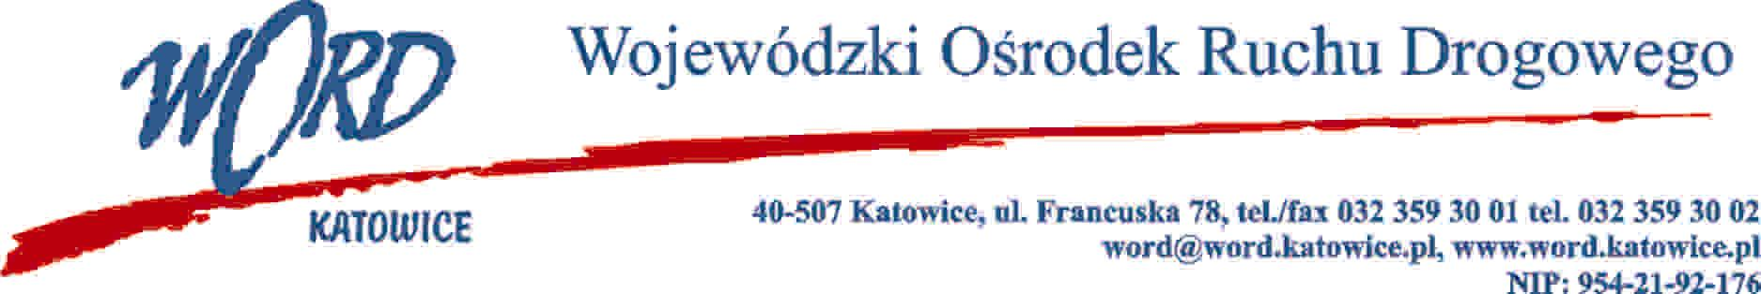Katowice 27.09.2023 r.
AT-ZP.262.9.24.2023.EG
Wszyscy Wykonawcy
Informacji o wyborze oferty najkorzystniejszej
W postępowaniu prowadzonym w trybie podstawowym zgodnie z art. 275 ust.1 Pzp pn. „Dostawa oprogramowania oraz sprzętu komputerowego na potrzeby WORD Katowice - w Części VII „Dostawa sprzętu IT” Zamawiający działając na podstawie art. 253 ust.1 pkt 1 i pkt.2 ponownie dokonał wyboru oferty najkorzystniejszej w części VII tj. NETKOM Przemysław Rafałowski, Ul. Waryńskiego 53a, 27-400 Ostrowiec Św. NIP:6611678042
Nr oferty | Nazwa i adres firmy | Ilość punktów w kryterium Cena | Ilość punktów w kryterium termin realizacji | Ilość punktów w kryterium wydłużenie gwarancji | Suma punktów
7 | NETKOM Przemysław Rafałowski, Ul. Waryńskiego 53a, 27-400 Ostrowiec Św. NIP:6611678042 | 60 | 20 | 10 | 90
9 | Web-Profit Maciej Kuźlik Ul. Spokojna 18 41-940 Piekary Śląskie NIP:4980138493 | Oferta odrzucona | Oferta odrzucona | Oferta odrzucona | Oferta odrzucona
Umowa z wybranym Wykonawcą dla części VII zostanie zawarta z uwzględnieniem terminu wskazanego w art. 308 ust.2 ustawy Pzp . Uzasadnienie wyboru: wybrana oferta Wykonawcy dla części VII spełnia wszystkie wymagania Zamawiającego oraz jest ofertą najkorzystniejszą.
Dyrektor WORD
Krzysztof Przybylski

